Partie A : extraire et identifier des espèces chimiques

TP : Extraction et analyse chromatographique
d’une huile essentielle

Objectifs : Savoir expliquer le but des différentes étapes d'un protocole, ainsi que leur principe de "fonctionnement". Ces étapes sont : la distillation, l'extraction par solvant, le relargage, la chromatographie sur couche mince.

I/ But de la manipulation :
Les huiles essentielles sont un mélange de composés organiques peu solubles dans l'eau qui confèrent aux plantes leur odeur. Elles sont employées comme ingrédient en parfumerie ou comme agent de saveur dans l'alimentation.
L'huile est isolée:
- soit par hydrodistillation (entraînement à la vapeur simplifié) suivie d'une extraction et d'un séchage ;
- soit par solvant.

Les clous de girofle sont des épices (provenant d'un arbre, le giroflier, originaire d'Indonésie) dont l'odeur est due essentiellement à deux molécules, l'eugénol et l'acétyleugénol dont les formules topologiques sont données ci-après.
On se propose d'extraire et de caractériser ses 2 composants par chromatographie sur couche mince (CCM).

II/ Quelques données :
∗ Formules topologiques de l’eugénol et de l’acétyleugénol :
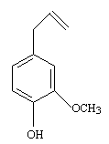
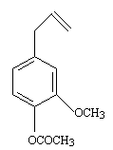

eugénol acétyleugénol

A l'aide des formules topologiques, donner les formules brutes de l'acétyleugénol et de l'eugénol.

∗ Densité de l'eugénol = 1,06
∗ Solubilité de l'eugénol : faible dans l'eau, décroît avec la température. Encore plus faible dans l'eau salée. Elevée dans le dichorométhane ainsi que dans les solvants organiques (cyclohexane, …).
∗ Densité de l'eau (à 4°C) = 1,0
∗ Densité de l'eau salée = 1,10

Matériel :
Clous de girofle, mortier pilon, coupelle, balance,  Entonnoir large en plastique, ballon 250 mL,  Montage d' hydrodistillation, erlenmeyer 100 mL,  Ampoule à décanter, Sel, becher 50 mL,  Acétate d'éthyle et cyclohexane, | Cuve à CCM, Gants, Lunettes,  Plaque de chromatographie et pics en bois pour les dépôts, Eluant (dichlorométhane sous hotte),  Huile commerciale de clou de girofle,  Lampe UV et permanganate de potassium

III/ Mode opératoire :
1/ Etape 1 : Extraction par hydrodistillation
- Ecraser dans un mortier à l'aide d'un pilon (ou dans un moulin à café) 5,0 g de clou de girofle.
- Placer la poudre grâce à l'entonnoir, dans un ballon de 250mL avec 100 mL d'eau.
- Ajouter quelques grains de pierre ponce et mettre en place le dispositif de distillation.
- Allumer le chauffage (à fond au début puis le baisser au moment opportun) puis la circulation d'eau froide (à faible débit).
ATTENTION : Lorsque vous aurez recueilli environ 50 mL de distillat, placer l’erlenmeyer dans un cristallisoir contenant de l’eau glacée, et continuer à recueillir le distillat (environ 75 mL au total).

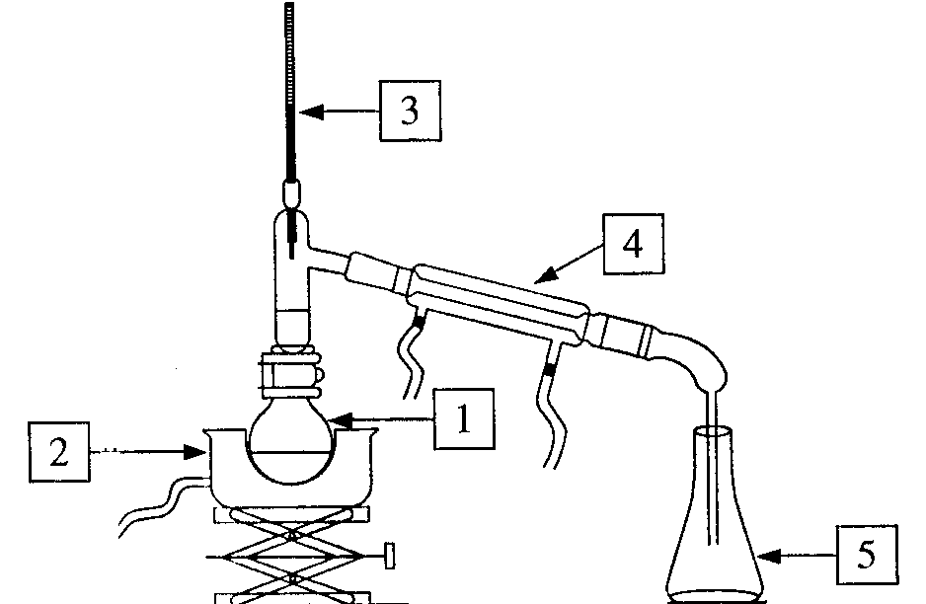
B
A

Questions :
1°/ Quelle technique est utilisée dans cette étape, et quel est son but ?
2°/ Rappeler la définition ou l'acceptation du terme "organique" en chimie.
3°/ Indiquer le nom des différents appareils numérotés sur le schéma ci-dessus. Où se situe l'arrivée puis la sortie de l'eau du réfrigérant (en A ou en B) ?
4°/ Quel est le rôle de l’eau introduite dans le ballon ?
5°/ Observer le distillat. Quelle est sa couleur ? son odeur ? Pourquoi le distillat obtenu n'est-il pas limpide ?
6°/ Quel est le rôle de la pierre ponce ?
7°/ A l'aide des données, justifier l'emploi du glaçon ou de l'eau glacée dans le protocole.
8°/ En quoi la température de sortie des vapeurs permet-elle d'affirmer que le distillat n'est pas de l'eau pure ? Comment évoluera la température une fois que toute l'huile essentielle aura été extraite ?

2/ Etape 2 : Relargage
Ajouter, environ 4 g de NaCl et agiter jusqu'à dissolution complète. Cette opération a pour nom le relargage. Noter la place de la phase organique par rapport à la phase aqueuse.

9°/ En utilisant les données, justifier l’ajout de chlorure de sodium.
10°/ D'après les données, où doit se trouver la phase organique après l'ajout du sel ? Est-elle à "sa" place ?
11°/ Quelle est l'utilité du relargage ? Sur quel "principe" ou propriété repose cette opération ?

3/ Etape 3 : Séparation
- Introduire doucement (surtout ne pas verser l'excès solide de sel !!) le contenu de l'erlenmeyer dans une ampoule à décanter. Ici il n'est pas nécessaire d'agiter.
- Attendre que les deux phases se séparent correctement puis récupérer la phase organique.
- L'autre peut être vendue ensuite comme eau aromatique …
On mettra en commun les phases organiques obtenues par tous les groupes dans un bcher dont on connaît la masse m. Déterminer la masse d' huile essentielle de clou de girofle obtenue : M = …………………… g

12°/ Quel est le rôle de l’ampoule à décanter ?
13°/ Pourquoi n'est il pas nécessaire d'agiter l'ampoule à décanter ici ? Quelle précaution liée à la sécurité doit-on prendre lors de l’agitation de l’ampoule à décanter ? Faire le schéma annoté de l'ampoule à décanter. Préciser les positions de la phase aqueuse et de la phase organique. Si les densités n’étaient pas données, comment faire pour reconnaître la phase aqueuse ?
14°/ Calculer le rendement de l'extraction de l'huile essentielle de clou de girofle de ce protocole, sachant que la masse totale de clou utilisée est m=………
15°/ Certains protocoles proposent d'extraire l'eugénol avec du dichorométhane. Justifier ce protocole à l'aide des données. Pourquoi ne l’a-t-on pas fait, ici ?

IV/ Identification des constituants par chromatographie sur couche mince (C.C.M.)

1/ Préparation de la cuve d'élution
Dans une cuve à chromatographie, introduire du dichlorométhane sur une hauteur de 0,5 à 0,8 cm. Un papier filtre, plongeant dans le dichlorométhane et appliqué verticalement contre la paroi, contribue à saturer l'atmosphère de la cuve en vapeur d'éluant.

2/ Préparation des solutions diluées à analyser
La méthode de révélation utilisée ci-après nécessite la dilution des substances à analyser.
Prélever environ 1 mL (càd un fond de becher) dans 2 bechers distincts, de la solution de dépôt (1 mL d'acétate d'éthyle dans 5 mL de cyclohexane) puis ajouter respectivement une goutte d'huile essentielle commerciale (obtenue en pharmacie) et une goutte d'huile essentielle obtenue en TP.
Ces 2 mélanges constituent les solutions à déposer sur votre plaque

3/ Dépôt des substances à analyser sur la plaque
Attention: la couche de silice est très fragile.
Sur une plaque de silice, tracer un léger trait de crayon parallèle au bord de la plaque à une distance de 1 cm environ, C'est sur cette ligne que l'on effectuera les dépôts. Marquer 2 croix sur cette ligne (pas trop près des bords) pour repérer les positions des dépôts. Réaliser les dépôts.

4/ Elution
Placer délicatement la plaque dans la cuve et surveiller la montée de l'éluant. Lorsqu'il arrive à environ 1 cm du bord supérieur, retirer la plaque et repérer immédiatement au crayon le front de l'éluant.
Laisser "sécher" à l'air libre.

5/ Révélation (sous UV ou par réaction chimique)
Sous UV :
Mettre le chromatogramme sous la lampe UV, cerclez les taches.

Par réaction chimique :
On utilise une solution de permanganate de potassium recouvrant le fond d'un cristallisoir. En tenant la plaque par un coin, la poser, silice en dessous, sur la solution de manière à mouiller en une fois toute la surface de silice. Retirer la plaque presque immédiatement et l'égoutter verticalement sur du papier absorbant.
Les substances oxydées par le permanganate apparaissent sous forme de taches jaunes ou blanches sur fond rose. Dès leur apparition, marquer l'emplacement des taches en les entourant d'un trait de crayon.

Questions

1°/ Reproduire le chromatogramme obtenu.
2°/ Pourquoi, pour la CCM, faut-il faire une révélation ?
3°/ Chaque tache est caractérisée par le rapport R_{f} = (avec h, distance parcourue par le constituant et H, distance parcourue par l'éluant depuis la ligne de dépôts). Interpréter ce chromatogramme sachant que le R_{f} de l'acétyleugénol vaut approximativement 0,7 et celui de l'eugénol 0,3.

4°/a/ Le rapport frontal d’un constituant dépend-il de la concentration du constituant ? De quoi dépend-il ?
b/ Que vaudrait le R_{f} d'une espèce insoluble dans l'éluant choisi ?
c/ La chromatographie peut-elle séparer des espèces qui sont à la fois très très soluble dans l'éluant et qui n'ont
aucune affinité pour la phase fixe? Que vaut leur R_{f} ?

